Թվի մաս գտնելը

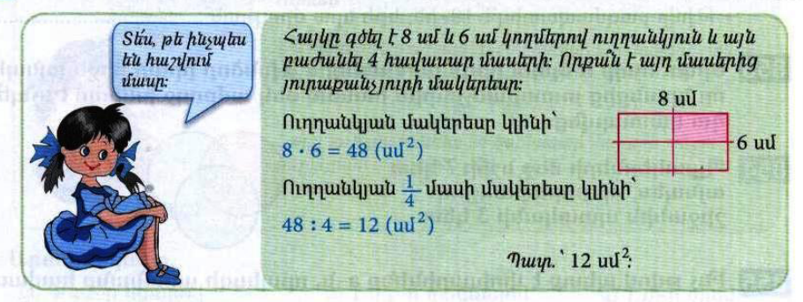
Թվի մաս գտնելը:
Օրինակ՝ 24-ի $\frac{1}{8}$ մասը գտնելու համար․
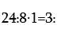

Դասարանական առաջադրանքներ
1․ Գտի՛ր թվի նշված մասը
35-ի $\frac{1}{7}$ մասը 35:7=5
426-ի $\frac{1}{6}$ մասը 426:6=71
162-ի $\frac{1}{9}$ մասը 162:9=18
2000-ի $\frac{1}{10}$ մասը 2000:10=200
2․ Հաշվի՛ր
360լ-ի $\frac{1}{12}$ մասը 360:12=30լ
510$մ^{2}$-ու $\frac{1}{17}$ մասը 510:17=30մ2
480կմ-ի $\frac{1}{16}$ մասը 480:16=30կմ
3․ Ավտոմեքենան պետք է անցներ 240կմ ճանապարհ։ Ճանապարհի $\frac{1}{3}$ մասն անցնելուց հետո քանի՞ կիլոմետր կմնա նրան դեռ անցնելու։ 240:3=80 240-80=160 կմ
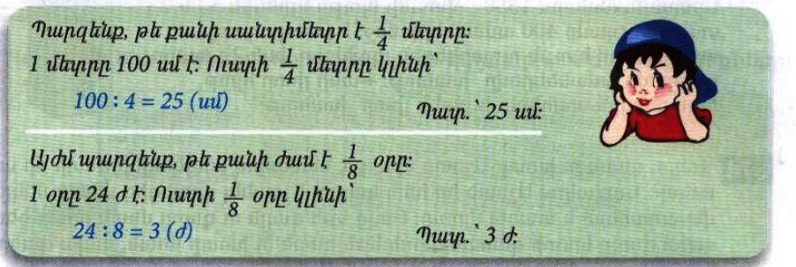
4․ Արտահայտի՛ր նշված միավորներով։
$\frac{1}{5}$ մ = 20սմ
$\frac{1}{20}$ մ = 5սմ
$\frac{1}{25}$ կմ = 40մ
$\frac{1}{5}$ կգ = 200գ
5․ Արտահայտի՛ր նշված միավորներով։
2405մլ=2լ405մլ
7006մլ=7լ6մլ
7041=7լ41մլ
6․ Աննան 24 տետրի համար վճարեց 560դրամ ավելի, քան Անին՝ նույնպիսի 16 տետրի համար։ Արան որքա՞ն պետք է վճարեր 12 տետրի համար։ 24-16=8 560:8=70 12x70=840դր
7․ Ջրավազանում կար 9600լ ջուր։ Այգին ջրելու համար պապիկն օգտագործեց այդ ջրի քառորդ մասը։ Որքա՞ն ջուր մնաց ջրավազանում։
9600:4=2400 9600-2400=7200լ
8․ Ավտոբուսը 4ժ-ում անցավ 240կմ ճանապարհ։ Ավտոմեքենան այդ նույն ճանապարհը քանի՞ ժամում կանցնի, թե գնա ավտոբուսից 20կմ/ժ –ով արագ:
240:4=60կմ/ժ
60+20=80կմ/ժ
240:80=3ժ
Տնային առաջադրանքներ
1․ Գտի՛ր թվի նշված մասը
30-ի $\frac{1}{2}$ մասը: 30:2=15
164-ի $\frac{1}{4}$ մասը: 164:4=41
3000-ի $\frac{1}{100}$ մասը: 3000:100=30
2․ Հաշվի՛ր
240կգ-ի $\frac{1}{5}$ մասը 240:5=48կգ
420դրամի $\frac{1}{6}$ մասը 420:6=70դրամ
18ժ-ի $\frac{1}{3}$ մասը 18:3=6ժամ
3․ Աննան գնել էր 800գ կարագ, որի $\frac{1}{5}$ մասն օգտագործեց թխվածքի համար։ Որքա՞ն կարագ նա օգտագործեց թխվածքի համար։
800:5=160գ
4․ Արտահայտի՛ր նշված միավորներով։
$\frac{1}{8}$ տ = 125կգ
$\frac{1}{4}$ ց = 25կգ
$\frac{1}{5}$ ր = 12վ
$\frac{1}{20}$ ժ = 3 ր
$\frac{1}{12}$ օր = 2ժ
5․ Արտահայտի՛ր նշված միավորներով։
3160դմ=30մ160դմ
5050սմ=5մ50սմ
6007սմ=6մ7սմ
6․ 20լ բենզինն արժե 9600դրամ։ Որքա՞ն պետք է վճարել ավտոմեքենայի բաքը 35լ բենզին լցնելու համար։
9600:20=480 480x35=16.800
7․ Աննայի մտապահած թվի և 145-ի գումարը 6 անգամ մեծ է 62-ից։ ո՞ր թիվն է մտապահել Աննան։
62x6=372
372-145=227

